Verkeersbesluit voor het aanwijzen van een parkeerplaats voor het opladen van een elektrische voertuig aan Hazenboslaan nabij nummer 99 te Oegstgeest
Nummer besluit: 2023-02
Decos: Z/23/166993

Burgemeester en wethouders van Oegstgeest.
Gelet op:
- de bepalingen (voor zover van toepassing) in artikelen 15 t/m 18 van de van Wegenverkeerswet 1994 (Wvw 1994);
- de bepalingen in artikelen 12 t/m 27 van het Besluit Administratieve Bepalingen inzake het Wegverkeer (BABW);
- de bepalingen van het Reglement Verkeersregels en Verkeerstekens 1990 (RVV 1990);
- het Algemeen bevoegdhedenbesluit gemeente Oegstgeest 2021, de bevoegdheid tot het nemen van een verkeersbesluit is gemandateerd aan de teammanager Ruimte;
Overwegende dat:
- ParknCharge namens gemeente Oegstgeest een verzoek heeft ontvangen voor het plaatsen van twee laadpalen en het aanwijzen van één parkeerplaats voor het opladen van elektrische voertuigen aan de Hazenboslaan nabij perceel 99;
- Op dit moment zal er maar één parkeervak worden aangewezen, gezien de huidige vraag naar oplaadpunten het nog niet logisch is om vier parkeervakken te reserveren. Daarom wordt het aantal parkeervakken gereserveerd voor het opladen van elektrische voertuigen nu beperkt tot één parkeerplaats. Het aantal vakken wordt in de toekomst uitgebreid met nog drie parkeervakken als daar voldoende vraag voor is. Op deze wijze wordt rekening gehouden met de hoge parkeerdruk in de huidige situatie;
- de voorgestelde locatie centraal in de buurt ligt;
- de aanvraag voldoet aan de “Beleidsregels publieke oplaadlocaties elektrische voertuigen gemeente Oegstgeest 2015”;
- dit besluit bijdraagt aan het in stand houden van de weg en het waarborgen van de bruikbaarheid hiervan;
- het gebruik van elektrische voertuigen bijdraagt aan een schonere lucht, minder uitstoot van CO2 en minder geluidsoverlast;
- de parkeerplaats onderdeel uitmaakt van een weg die onder beheer is van de gemeente Oegstgeest.
Overleg:
De volgende personen of instanties zijn m.b.t. dit besluit geraadpleegd:
De gemachtigde van de korpschef Nationale politie, 23 augustus 2023 akkoord

BESLUITEN:
- vier parkeerplaatsen met twee laadpalen voor het opladen van elektrische voertuigen aan de Hazenboslaan nabij perceel 99 aan te wijzen als parkeergelegenheid die alleen bestemd is voor het opladen van elektrische voertuigen, door middel van het plaatsen van bord E8c (zoals
- bedoeld in bijlage 1 van het Reglement verkeersregels en verkeerstekens 1990). Tevens voorzien van het onderbord OB504 (vallende pijlen die de betreffende parkeervakken aanwijzen). Op dit moment wordt er één parkeervak aangewezen voor het opladen van elektrische voertuigen door het afplakken van een pijl. Bij toenemend gebruik zullen de overige drie parkeervakken achtereenvolgend worden aangewezen.
In verband met het tegengaan van oneigenlijk gebruik worden er kruismarkeringen aan gebracht in de betreffende parkeervakken. Dit om de attentiewaarde van deze parkeervakken te verhogen.
Bijlage: locatiebepaling laadpaal, maakt onderdeel uit van dit besluit.
Met vriendelijke groet,

namens Burgemeester en wethouders van Oegstgeest,
Kees Schrieks
manager Ruimte

Meer informatie:
Het verkeersbesluit en de op dit besluit betrekking hebbende stukken, liggen vanaf één dag na bekendmaking in het gemeenteblad gedurende zes weken ter inzage via https://www.oegstgeest.nl/inwoners/actueel/officiele-bekendmakingen
Bezwaarmogelijkheid:
Bekendmaking van dit besluit geschiedt overeenkomstig het bepaalde in artikel 26 van het BABW.
De belanghebbende bij dit besluit kan op grond van artikel 7: 1 van de Algemene Wet Bestuursrecht (Awb), binnen zes weken na bekendmaking van dit besluit een bezwaar indienen bij:
Burgemeester en Wethouders van de gemeente Oegstgeest
Postbus 1270
2340 BG OEGSTGEEST
Het indienen van een bezwaarschrift heeft geen schorsende werking.
Locatiebepaling Hazeboslaan nabij perceel 99
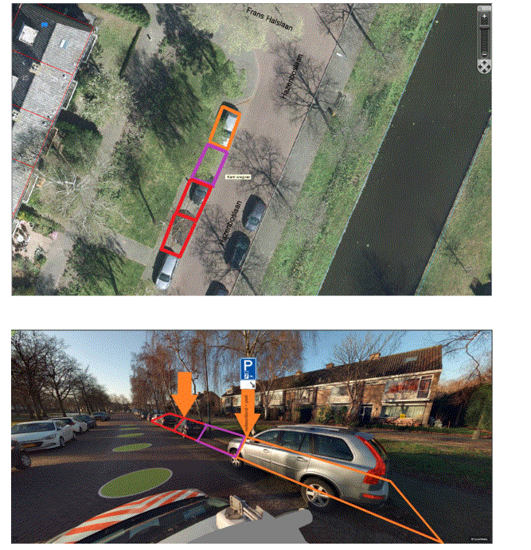
Verkeersbord E8c met onderbord pijlen (OB504). Bij plaatsing wordt het oranje parkeervak gereserveerd. Als de vraag naar laden hoog wordt, dan wordt ook het paarse parkeervak gereserveerd. Indien de vraag naar laden bij beide parkeervakken (oranje en paars) dusdanig hoog is, wordt ook één van de rode parkeervakken gereserveerd waar tevens een nieuw verkeersbord E8c en onderbord pijlen (OB504) wordt gerealiseerd.
Afbeelding/Ilustratie PARKnCHARGE


